# 1. Beadandó feladat

**Feladat:**

Készítsünk programot, amellyel a következő két személyes játékot lehet játszani.

Adott egy 𝑛𝑛 × 𝑛𝑛 mezőből álló tábla, amelynek mezői 0 és 4 közötti értékeket

tartalmaznak. Kezdetben minden mezőn a 0 érték van. Ha a soron következő

játékos a tábla egy tetszőleges mezőjét kiválasztja, akkor az adott mezőn és a

szomszédos négy mezőn az aktuális érték eggyel nő felfelé, ha az még kisebb,

mint 4. Aki a lépésével egy, vagy több mező értékét 4-re állítja, annyi pontot kap,

ahány mezővel ezt megtette. A játékosok pontjait folyamatosan számoljuk, és a

játékmezőn eltérő színnel jelezzük, hogy azt melyik játékos billentette 4-esre. A

játék akkor ér véget, amikor minden mező értéke 4-et mutat. Az győz, akinek

ekkor több pontja van.

A program biztosítson lehetőséget új játék kezdésére a táblaméret megadásával

(3 × 3, 5 × 5, 7 × 7), és ismerje fel, ha vége a játéknak. Ekkor jelenítse meg,

melyik játékos győzött, majd automatikusan kezdjen új játékot

**Elemzés:**

* A játékot egy grafikus felületen jelenítjük meg, ahol n*n darab nyomógombot helyezünk el annak megfelelően, hogy felhasználó hányszor hányas játékmezőt választ. A nyomógombokhoz közös eseménykezelőt rendelünk amely egérkattintás hatására megnöveli a gombon található értéket egyel és a négy szomszédos mező értékét is egyel. Az aktuális játékost minden lépés után váltjuk. Amennyiben a mező értéke 4 nem történik semmi.
* Az ablak tetején helyet egy Menüsor amelyen a "New Game", "Resize", "Exit" menüpontok találhatók meg.
* A játék gombokat egy vectorban helyezzük el, ahonnan kiolvasható az egyes gombokon található érték.
* Alprogramokat készítünk az új játék kezdéséhez, a léptetéshez, a tábla generálásához illetve a menüpontok létrehozásához.

**Használati esetek:**

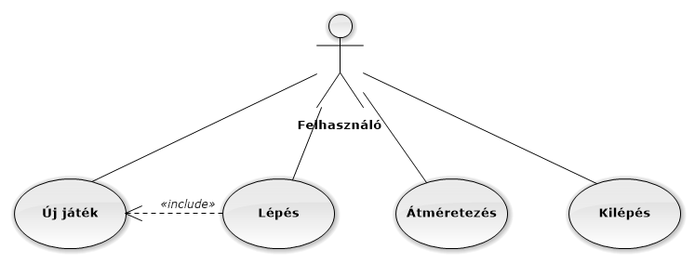

**Tervezés:**

A program lényegi váza a PointGame grafikus felület osztály amely a játék felületét a **buttons: QVector<GridPushButton*>** vectorban tárolja. A gombok értéke kiolvasható *a*

*QPushButton -> text()* lekérdező művelettel. Az **size: int** a legutolsó elmentett táblaméretet tárolja amit a *GridSizeDialog->gridSize()* lekérdező művelettel állítunk be ha a **_gridSizeDialog: GridSizeDialog** *accepted() SIGNAL* -al tér vissza. A **player: int** az aktuális játékost*(0: kék, 1:piros)* a **_BluePoint, _RedPoint: int** pedig a kék illetve, piros játékos pontjait tartja számon

Az eseményvezérlőkön túl a játék kezdését a **newGame()**, az állás ellenőrzését a **checkGame()** a játék tábla legenerálását pedig a **createGrid()** metódusok hajtják végre.

**Esemény vezérlés:**

**buttonClicked():** egérkattintás kezelése a játéktáblán.

* **Forrás:** A gombvektor valamennyi gombjának Click eseménye.
* **Feladata:** Az adott gomb és a gombbal szomszédos gombokon található érték növelése 1-el ha az nem érte, el a 4-et. Ha a kattintásra, valamennyi gomb 4-re változik az aktuális játékos annyi pontot kap.

**newGameButtonClicked():** Új játék menüpont kattintása.

* **Forrás:** Az új játék menüpont trigger eseménye.
* **Feladata:** Új játék kezdése, azaz a játéktábla újrainicializálása, a pontok nullázása, és a kezdőjátékos beállítása.

**reSizeAccepted():** Átméretezés elfogadása.

* **Forrás:** GridSizeDialog accept eseménye.
* **Feladata:** Új játék indítása az új mérettel.

**Osztály szerkezet:**

